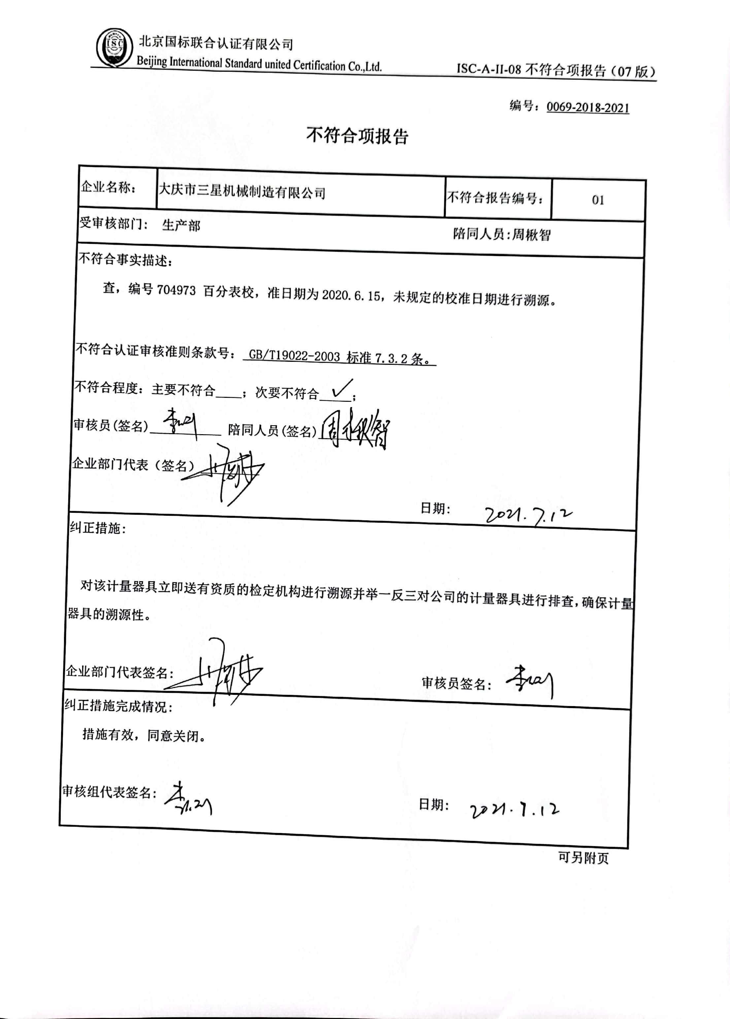编号：0069-2018-2021

**不符合项报告**

|  |  |  |  |
| --- | --- | --- | --- |
| 企业名称： | 大庆市三星机械制造有限公司 | 不符合报告编号： | 01 |
| 受审核部门: 生产部 陪同人员:周楸智 | | | |
| 不符合事实描述：  查，编号704973 百分表校，准日期为2020.6.15，未规定的校准日期进行溯源。  不符合认证审核准则条款号：_GB/T19022-2003 标准7.3.2条。  不符合程度：主要不符合____；次要不符合_____；  审核员(签名)___________ 陪同人员(签名)_________  企业部门代表（签名）_________  日期: | | | |
| 纠正措施:  对该计量器具立即送有资质的检定机构进行溯源并举一反三对公司的计量器具进行排查，确保计量器具的溯源性。  企业部门代表签名: 审核员签名: | | | |
| 纠正措施完成情况:  措施有效，同意关闭。  审核组代表签名: 日期: | | | |

可另附页